Российская Федерация
Ростовская область
СОБРАНИЕ ДЕПУТАТОВ
ИВАНОВСКОГО СЕЛЬСКОГО ПОСЕЛЕНИЯ

ПРОЕКТ РЕШЕНИЯ

Об учреждении Знака «За заслуги
перед Ивановским сельским поселением»

Принято Собранием депутатов  Ивановского сельского поселения | __ _____ 2020 года

В знак высшей признательности и уважения жителей муниципального образования «Ивановское сельское поселение», в целях поощрения граждан, внесших значительный вклад в социально-экономическое, культурное и военно-патриотическое развитие муниципального образования Ивановским сельским поселением и иные заслуги перед поселением, на основании Решения Собрания депутатов Ивановского сельского поселения №150 от 16.06.2020г., «Об официальных символах муниципального образования «Ивановское сельское поселение», Собрание депутатов Ивановского сельского поселения

РЕШИЛО:

- Учредить Знак «За заслуги перед муниципальным образованием «Ивановское сельское поселение» (в дальнейшем - Знак «За заслуги»).
- Утвердить Положение о Знаке «За заслуги» (приложение №1).
- Утвердить образец Знака «За заслуги перед Ивановским сельским поселением» (приложение № 2).
- Утвердить образец удостоверения к Знаку «За заслуги перед Ивановским сельским поселением» (приложение № 3).
- Изготовление Знака «За заслуги» произвести за счет средств местного бюджета (средств гранта ТОС «Общественный музей села Ивановка» от победы в региональном этапе конкурса «Лучшее территориальное общественное самоуправление в Ростовской области» в 2019г.».
- Утвердить состав комиссии по рассмотрению ходатайств о представлении к награждению Знаком «За заслуги перед Ивановским сельским поселением» (приложение № 4).
- Решение Собрания депутатов Ивановского сельского поселения №110 от 28.02.2019г., признать утратившим силу.
- Обнародовать настоящее решение путем размещения на официальном сайте Администрации Ивановского сельского поселения и информационных стендах.
- Настоящее решение вступает в силу со дня обнародования.

Председатель Собрания депутатов
-глава Ивановского сельского поселения А.В. Морозов

село Ивановка
___ _________ 2020 года
№ _____

ПРИЛОЖЕНИЕ № 1
к решению Собрания
депутатов Ивановского
сельского поселения
от ___.___.2020г., №____

ПОЛОЖЕНИЕ
о Знаке «За заслуги перед муниципальным образованием «Ивановское сельское поселение».
Настоящее Положение о Знаке «За заслуги» (далее - Положение) устанавливает статус и права лиц, награжденных знаком «За заслуги».

1. Общие положения
1.1. В целях признания заслуг граждан РФ и иностранных граждан перед жителями муниципального образования «Ивановское сельское поселение» (далее - муниципальное образование), поощрения личной деятельности, направленной на пользу муниципального образования, обеспечение его благополучия и процветания, учреждается звание «За заслуги», являющееся наградой муниципального образования.
1.2. Знак «За заслуги» присваивается решением Собрания депутатов Ивановского сельского поселения, является персональным, пожизненным и не может быть отозван, за исключением случая вступления приговора суда в законную силу в отношении лица, награжденного Знаком «За заслуги».
1.3. Знак «За заслуги» не относится к государственным наградам.
1.4. Лицу, удостоенному Знака «За заслуги», вручается Знак «За заслуги», графическое изображение которого приведено в приложении №2 к настоящему Решению, удостоверение к знаку «За заслуги», графическое изображение - в приложении №3 к Решению. Знак помещается в футляр. Удостоверение к почетному знаку является бессрочным и в связи с изменением фамилии, имени, отчества награжденного замене не подлежит.
1.5. Знак «За заслуги» не может быть присвоен лицу, имеющему неснятую или непогашенную судимость.
1.6. Лицо, награжденное Знаком «За заслуги» может быть лишено Знака за нарушение законодательства РФ. Лишение Знака может быть произведено только решением Собрания депутатов Ивановского сельского поселения по собственной инициативе, по представлению председателя Собрания депутатов – главы Ивановского сельского поселения. С инициативой о лишении указанного Знака вправе обратиться трудовые коллективы предприятий, организаций и учреждений, правоохранительные органы, жители поселения (не менее 30 человек).
1.7. Реабилитированным, которые были лишены на основании судебного решения почетного звания, в случае обращения реабилитированного в соответствии с частью 2 статьи 138 УПК РФ в суд по вопросу о восстановлении в почетном звании, восстанавливается соответствующий Почетный Знак.
1.8. Финансирование изготовления почетного Знака «За заслуги» осуществляется за счет средств бюджета муниципального образования «Ивановское сельское поселение».

2. Основания и порядок награждения
2.1. Основаниями для награждения лица Знаком «За заслуги» являются:
2.1.1. Многолетняя эффективная деятельность на территории муниципального образования «Ивановское сельское поселение» в области государственной, муниципальной, политической, научной, образовательной, культурной, хозяйственной, общественной или иной деятельности;
2.1.2. Совершение мужественных, благородных, высоконравственных, служащих примером, поступков на благо жителей муниципального образования «Ивановское сельское поселение»;
2.1.3. Заслуги в области государственной, муниципальной, политической, научной, образовательной, культурной, хозяйственной, общественной или иной деятельности, получившие широкое признание у жителей муниципального образования «Ивановское сельское поселение».
2.2. Решение о награждении Знаком оформляется протоколом комиссии по рассмотрению ходатайств о представлении к награждению Знаком «За заслуги перед Ивановским сельским поселением» и является основанием для издания решения Собрания депутатов Ивановского сельского поселения.
2.3. Решение о награждении Знаком принимается по представлению ходатайства Собрания депутатов Ивановского сельского поселения, Администрации Ивановского сельского поселения, администраций предприятий, организаций и учреждений, расположенных на территории муниципального образования «Ивановское сельское поселение», или группы граждан (не менее 30 человек), проживающих либо работающих на территории Ивановского сельского поселения.
2.4. Гражданину, которому присужден Знак «За заслуги», он вручается в торжественной обстановке уполномоченным представителем Собрания депутатов Ивановского сельского поселения. Гражданину вручается Знак «За заслуги», копия решения Собрания депутатов Ивановского сельского поселения о присвоении Знака, удостоверение и диплом.
2.5. Решение Собрания депутатов Ивановского сельского поселения обнародуется на официальном сайте Администрации Ивановского сельского поселения и информационных стендах.
2.6. В музее ТОС «Общественный музей села Ивановка» хранятся фотографии и сведения о лицах, награжденных Знаком «За заслуги».
2.7. Список лиц награжденных Знаком «За заслуги» располагается на официальном сайте Администрации Ивановского сельского поселения.
2.8. Лица, награжденные Знаком «За заслуги» имеют право участвовать во всех общественных мероприятиях, проводимых Собранием депутатов Ивановского сельского поселения и Администрацией Ивановского сельского поселения сельское поселение на территории муниципального образования «Ивановское сельское поселение», считаться почетными гостями на праздниках по случаю юбилейных дат, отмечаемых в муниципальном образовании «Ивановское сельское поселение».
2.9. Лица, награжденные Знаком «За заслуги» имеют право внеочередного приема у официальных лиц Администрации и Собрания депутатов Ивановского сельского поселения.

ПРИЛОЖЕНИЕ № 2
к решению Собрания
депутатов Ивановского
сельского поселения
от __.___.2020г., №___

Образец Знака
«ЗА ЗАСЛУГИ ПЕРЕД ИВАНОВСКИМ СЕЛЬСКИМ ПОСЕЛЕНИЕМ»
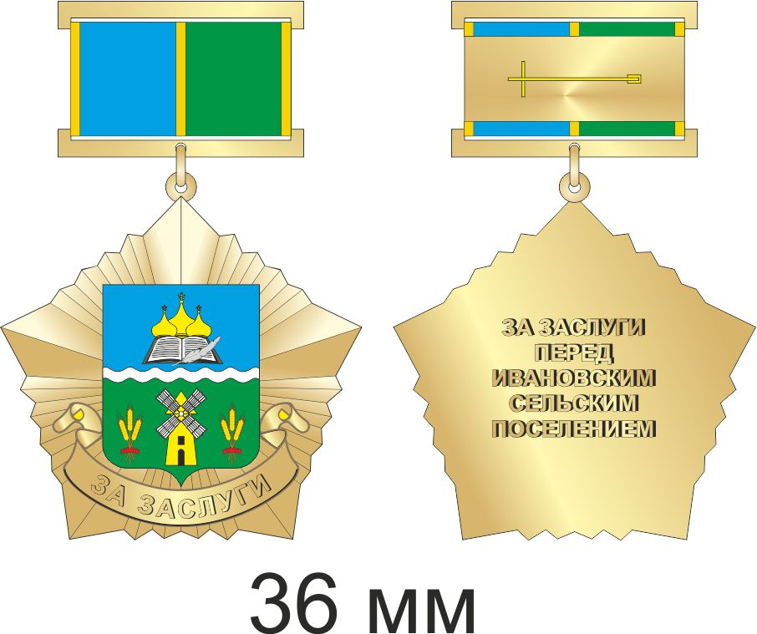

Знак «За заслуги перед Ивановским сельским поселением» состоит из двух частей: Знак с накладным элементом (герб) и фигурной колодки.
На лицевой стороне знака (аверсе) изображен герб поселения, помещенный на золотистого цвета основание в виде пятиконечной звезды со штралами (4 шт.) между каждым концом звезды, имеющей в своем основании обрамление из ленты и надпись: ЗА ЗАСЛУГИ без кавычек.
Знак при помощи ушка и кольца соединен с фигурной колодкой золотистого цвета. В верхней части колодки располагается муаровая лента цветов официального флага муниципального образования «Ивановское сельское поселение». На обратной стороне колодки имеется приспособление для крепления к одежде.
На оборотной стороне знака выполняется гравировка надпись: ЗА ЗАСЛУГИ ПЕРЕД ИВАНОВСКИМ СЕЛЬСКИМ ПОСЕЛЕНИЕМ без кавычек.
Знак упаковывается в коробку «под бархат».
К Знаку выдается удостоверение.

ПРИЛОЖЕНИЕ № 3
к решению Собрания
депутатов Ивановского
сельского поселения
от ___.___.2020г., №____

Образец удостоверения к знаку
«ЗА ЗАСЛУГИ ПЕРЕД ИВАНОВСКИМ СЕЛЬСКИМ ПОСЕЛЕНИЕМ»
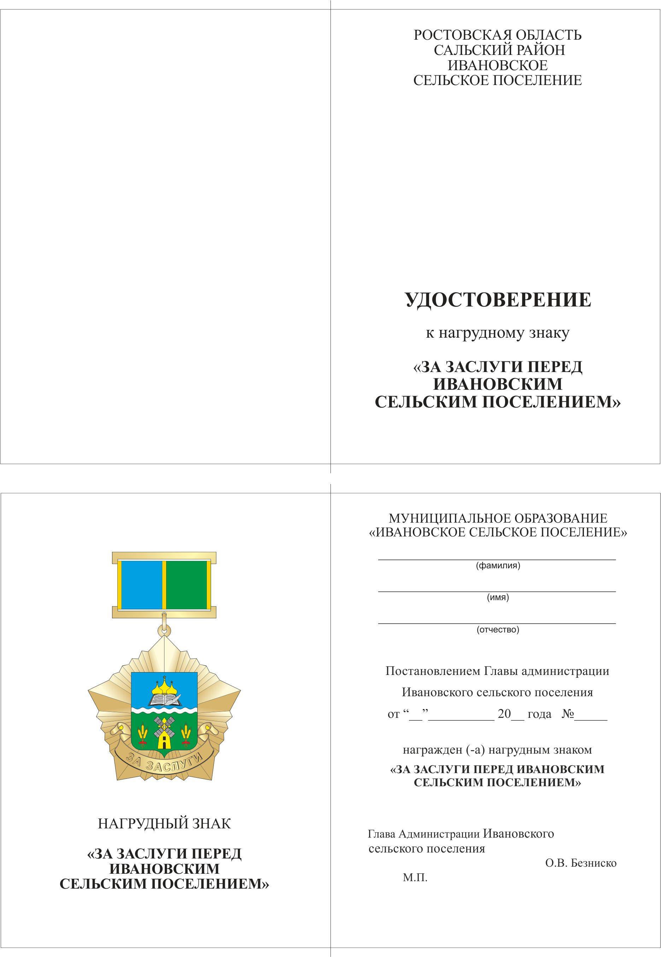

ПРИЛОЖЕНИЕ №4
к решению Собрания
депутатов Ивановского
сельского поселения
от ___.___.2020г., №_____

СОСТАВ
комиссии по рассмотрению ходатайств о предоставлении к награждению Знаком «За заслуги перед Ивановским сельским поселением»

Председатель комиссии:
- Морозов Анатолий Васильевич: председатель Собрания депутатов - глава Ивановского сельского поселения
Секретарь комиссии:
- Попова Юлия Вячеславовна – специалист первой категории Администрации Ивановского сельского поселения
Члены комиссии:
- Безниско Олег Валерьевич – глава Администрации Ивановского сельского поселения;
- Вакула Виктор Павлович – заместитель председателя Собрания депутатов - главы Ивановского сельского поселения;
- Базылик Анна Николаевна - депутат Собрания депутатов Ивановского сельского поселения;
- Спицына Людмила Николаевна – председатель Правления ТОС «Общественный музей села Ивановка»;
-Представитель от предприятия, учреждения, организации, выдвинувшей кандидата к награждению.

